TIÊU CHUẨN VIỆT NAM
TCVN 7368 : 2004
KÍNH XÂY DỰNG - KÍNH DÁN NHIỀU LỚP VÀ KÍNH DÁN AN TOÀN NHIỀU LỚP - PHƯƠNG PHÁP THỬ ĐỘ BỀN VA ĐẬP
Glass in building - Laminated glass and laminated safety glass - Test methods for impact resistance
Lời nói đầu
TCVN 7368 : 2004 được xây dựng trên cơ sở tiêu chuẩn Nhật bản JIS R 3205 : 1998 Laminated glass và tiêu chuẩn Úc/Niu Dilân AS/NZS 2208 : 1996 Safety glazing materials in buildings.
TCVN 7368 : 2004 do Ban kỹ thuật tiêu chuẩn TCVN/TC160 Thủy tinh trong xây dựng biên soạn trên cơ sở đề nghị của Công ty Cổ phần xây dựng số 7 - VINACONEX (VINACONEX 7), Tổng cục Tiêu chuẩn Đo lường Chất lượng xét duyệt, Bộ Khoa học và Công nghệ ban hành.

KÍNH XÂY DỰNG - KÍNH DÁN NHIỀU LỚP VÀ KÍNH DÁN AN TOÀN NHIỀU LỚP - PHƯƠNG PHÁP THỬ ĐỘ BỀN VA ĐẬP
Glass in building - Laminated glass and laminated safety glass - Test methods for impact resistance
1. Phạm vi áp dụng
Tiêu chuẩn này qui định phương pháp thử độ bền chịu va đập rơi bi và con lắc (túi bi) đối với kính dán an toàn nhiều lớp dùng trong xây dựng.
2. Tiêu chuẩn viện dẫn
TCVN 7219 : 2002 Kính tấm xây dựng - Phương pháp thử.
3. Thử va đập
3.1. Thử va đập rơi bi
3.1.1. Nguyên tắc
Mẫu thử được đặt nằm ngang trong một khung thép và chịu lực va đập của các viên bi thép rơi từ những độ cao nhất định. Khối lượng bi thép và độ cao bi rơi được tăng dần. Độ bền va đập rơi bi được đánh giá qua tình trạng dập vỡ của mẫu thử.
3.1.2. Thiết bị
- khung đặt mẫu, có cấu tạo và kích thước theo hình 1;
- bi thép, khối lượng 1040 g ± 10 g và  g.
3.1.3. Chuẩn bị mẫu thử
Mẫu thử là tấm kính nguyên từ một lô hoặc được cắt ra từ một tấm kính dán nhiều lớp với kích thước khoảng 610 mm X 610 mm. Mẫu được bảo dưỡng trong điều kiện thí nghiệm (27ºC ± 2ºC) ít nhất 4 giờ trước khi thử.
3.1.4. Cách tiến hành
Đặt mẫu thử nằm ngang trong một khung sắt (xem hình 1). Nếu kính dán nhiều lớp gồm các tấm kính phẳng có chiều dày khác nhau thì bề mặt thử là bề mặt có tấm kính mỏng hơn. Tuy nhiên nếu kính dán nhiều lớp là kính vân hoa, kính cốt sợi có vân hoa hoặc kính vân hoa mạng thì bề mặt thử là bề mặt không có vân hoa.
Kích thước tính bằng milimét
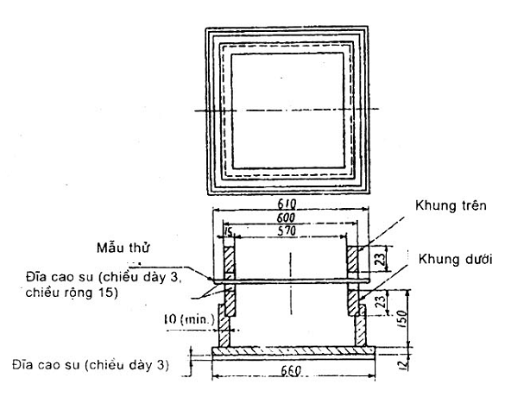
Hình 1 - Khung đặt mẫu cho thử va đập rơi bi
Chọn viên bi thép có khối lượng 1040 g ± 10 g và đặt ở độ cao cách bề mặt thử 120 cm. Thả bi rơi tự do xuống tâm điểm của tấm kính. Quan sát tình trạng dập vỡ của một hoặc các tấm kính. Nếu kính vẫn không bị vỡ, lần lượt tăng độ cao thả bi theo qui định ở bảng 1 và quan sát.
Bảng 1 - Độ cao thả bi của phương pháp thử va đập rơi bi
Độ cao thả bi ,cm | 120 | 150 | 190 | 240 | 300 | 380 | 480
Nếu kính vẫn không bị vỡ, đập, sử dụng bi thép có khối lượng g tiếp tục thử như mô tả ở trên. Quan sát và ghi lại tình trạng vỡ của kính.
Nếu kính vẫn không bị vỡ, tiếp tục chọn bi thép có khối lượng lớn hơn và thử theo qui trình trên. Quan sát và ghi lại tình trạng vỡ của tấm kính.
Vị trí của các lần rơi bi phải nằm tập trung trong phạm vi không lớn hơn 25 cm.
Tiến hành phép thử ở nhiệt độ thường.
3.1.5. Biểu thị kết quả
Tấm kính được coi là đạt yêu cầu khi viên bi thép khối lượng g không gây thủng tấm kính, đồng thời các mảnh vỡ dập vẫn còn bám dính trên bề mặt kính (xem phụ lục A).
3.1.6. Báo cáo thử nghiệm
Báo cáo thử nghiệm phải đầy đủ các thông tin sau:
- nhận dạng mẫu thử;
- loại khối lượng bi và độ cao rơi bi khi xuất hiện vết dập vỡ;
- tình trạng các vết dập vỡ (bám dính hay không bám dính trên bề mặt mẫu thử) và kết luận;
- nơi, ngày và người thử nghiệm.
3.2 Thử va đập con lắc (túi bi)
3.2.1. Nguyên tắc
Mẫu thử được đặt thẳng đứng trong một khung thép và chịu sự va đập của một túi đựng bi chì từ một độ cao xác định vào tâm điểm của mẫu. Chiều cao va đập được tăng dần cho đến khi xuất hiện vết dập vỡ.
3.2.2. Thiết bị.
3.2.2.1. Khung thép để đỡ mẫu thử. Khung được chốt vững chắc trên nền và gắn chắc với nẹp cạnh để giữ tấm kính ở tư thế theo phương thẳng đứng như trên hình 2.
3.2.2.2. Túi va đập như mô tả trên hình 3. Túi được làm bằng da chứa bi chì đã qua tôi, có đường kính mỗi viên 2,5 mm ± 0,1 mm, với tổng khối lượng 45 kg ± 0,1 kg. Túi có cấu tạo sao cho có lớp da dẻo dày 1,6 mm dán với lớp vải bạt ở phía trong tạo nên một lớp dày 2,4 mm, hoặc lớp da được tạo thành từ vinyl mềm và dày. Túi có ruột cao su dày 0,6 mm nằm giữa lớp da hoặc lớp vỏ ngoài bằng vinyl và được đổ bi chì vào qua lỗ nhỏ trên mặt túi. Sau khi đổ bi xong, dùng dây thừng hoặc dây da buộc túi lại.
Chú thích - Có thể dùng các túi bán sẵn phù hợp với yêu cầu này.
3.2.3. Lấy mẫu và chuẩn bị mẫu thử
3.2.3.1. Mẫu có kích thước: cao 1900 mm ± 3 mm, rộng 860 mm ± 3 mm, nếu kính có kích thước nhỏ hơn thì lấy tấm lớn nhất có sẵn.
3.2.3.2. Chuẩn bị mẫu: ngay trước khi thử, các mẫu phải được bảo dưỡng trong ít nhất 4 giờ ở nhiệt độ 27 ºC ± 2 ºC, các bề mặt kính phải tiếp xúc hoàn toàn với không khí tại nhiệt độ đó. Kính chịu nhiệt không cần chuẩn bị như trên.
3.2.4 Cách tiến hành
Tiến hành thử theo lần lượt các bước sau:
3.2.4.1. Đặt mẫu vào khung thử.
3.2.4.2. Treo túi đập bằng dây treo lên giá đỡ sao cho, khi ở vị trí treo tự nhiên khoảng cách từ điểm nhô cao nhất của mặt bên túi đến bề mặt mẫu không lớn hơn 12 mm và khoảng cách đến tâm mẫu không lớn hơn 50 mm (xem hình 2c).
3.2.4.3. Dùng dây kéo túi đến độ cao 300 mm.
3.2.4.4. Giữ cho túi ổn định trước khi thả.
3.2.4.5. Thả túi sao cho túi chuyển động êm theo hình cung con lắc và đập một lần vào tâm mẫu.
3.2.4.6. Trong trường hợp mẫu thử văng khỏi khung, bỏ qua mẫu này.
3.2.4.7. Sau cú đập, kiểm tra mẫu thử, xác định sự phù hợp theo các yêu cầu và ghi lại:
- mẫu không bị vỡ; hoặc
- mẫu bị vỡ và có nhiều vết rạn, nứt nhưng không có mảnh vỡ, có lỗ thủng trên tấm kính nhưng quả cầu có đường kính 76 mm không chui lọt; ngoài ra sau khi đập 3 phút, nếu tổng khối lượng các mảnh vỡ không lớn hơn khối lượng tương đương của 10 000 mm² mẫu thử và khối lượng của mảnh vỡ lớn nhất nhỏ hơn khối lượng tương đương của 4400 mm² mẫu thử; hoặc
- mẫu bị vỡ và tách ra nhưng sau khi đập 3 phút, tổng của 10 mảnh vỡ lớn nhất không lớn hơn khối lượng tương đương của 6500 mm² mẫu thử; hoặc
- mẫu bị vỡ thành vài mảnh riêng biệt có thể hoặc không còn bám vào mẫu thử. Các mảnh rời ra sẽ nằm trong một trong hai trường hợp sau:
a) đường bao không sắc nhọn;
b) trên đường bao có chỗ lồi ra, chiều dài của dây cung nối hai điểm tạo bờ cung tròn có tâm là đỉnh chỗ lồi ra và có bán kính 25 mm, không nhỏ hơn 25 mm (xem hình 4).
3.2.4 8. Nếu một trong các mẫu thử bị vỡ không phù hợp với các yêu cầu nêu ở 3.2.4.7 thì sản phẩm không đạt yêu cầu.
3.2.4.9. Nếu mẫu không vỡ, giữ nguyên trong khung và tầng độ cao va đập như sau:
450 mm; 600 mm; 750 mm; 900 mm; 1200 mm và 1500mm.
3.2.4.10. Kiểm tra mẫu thử theo 3.2.4.7 cho từng độ cao va đập.
Trong trường hợp tấm kính không vỡ khi thử ở độ cao va đập 1500 mm, dùng một lực đủ mạnh để đập vào tâm mẫu thử làm biến dạng hoặc vỡ mẫu, sau đó kiểm tra các kiểu vỡ, rạn như sau:
- nếu mẫu bị vỡ rời ra thành nhiều mảnh nhỏ như đã nêu ở 3.2.4.7 thì được coi là đạt yêu cầu;
- nếu mẫu nứt hoặc biến dạng nhưng vẫn dính liền theo kiểu rạn, thì là đạt yêu cầu;
- nếu mẫu bị vỡ thành các mảnh to, rời ra khỏi khung thì coi là không đạt yêu cầu.
3.2.4.11. Lặp lại qui trình từ 3.2.4.1 đến 3.2.4.8 đối với ba mẫu còn lại.
3.2.5. Biểu thị kết quả và báo cáo thử nghiệm
Kết quả thử được ghi vào báo cáo với đầy đủ các thông tin sau đây:
- nhận dạng mẫu thử;
- độ cao va đập khi mẫu chưa bị vỡ;
- tình trạng vỡ và sự phù hợp với các yêu cầu nêu ở điều 3.2.4.7, hoặc vỡ nhưng không phù hợp với các yêu cầu của 3.2.4.7;
- kết luận đạt hoặc không đạt;
- nơi, ngày và người thử nghiệm;
Trên mỗi trang báo cáo có ghi ngày tháng và chữ ký của người có trách nhiệm thử.
Kích thước tính bằng milimét
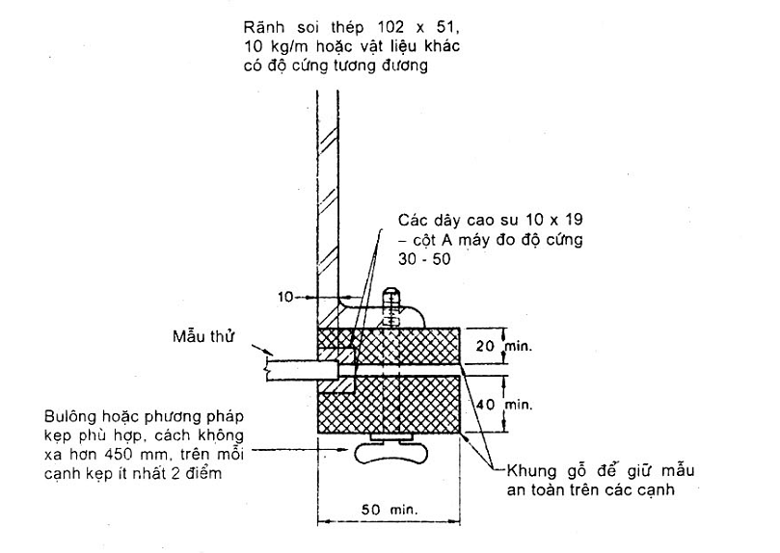
Chú thích – Không thể hiện khung phụ để giữ mẫu thử
Mặt cắt A-A của khung thử
Hình 2a – Khung thử
Kích thước tính bằng milimét
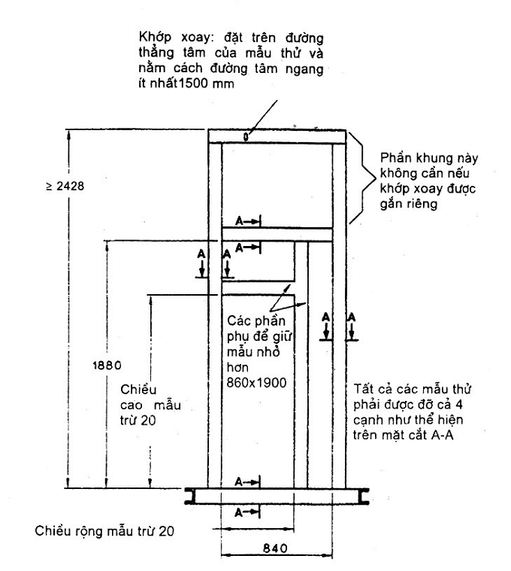

Hình 2b – Khung thử
Kích thước tính bằng milimét
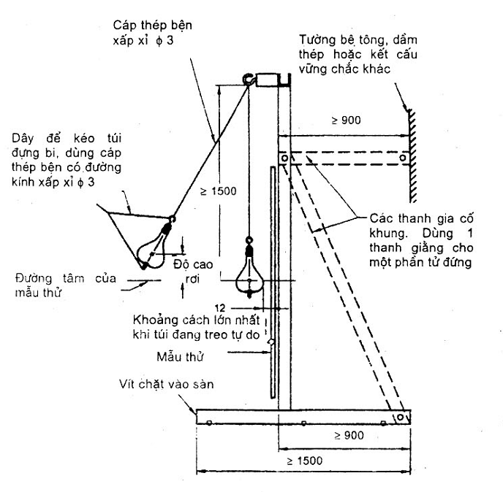
Hình 2c – Khung thử
Kích thước tính bằng milimét
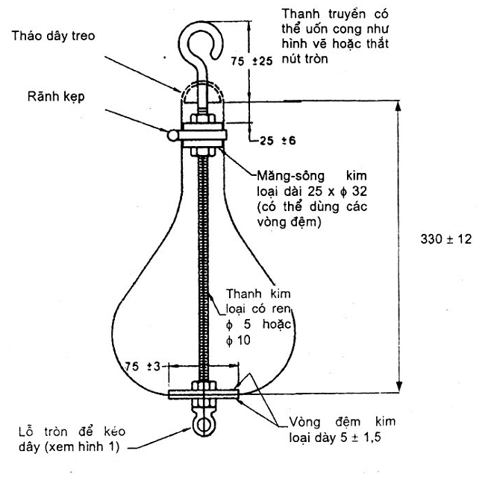
Đổ đầy bi chì vào túi sao cho tổng khối lượng đạt 45 kg ± 0,1 kg.
Hình 3 – Túi đựng bi

Kích thước tính bằng milimét
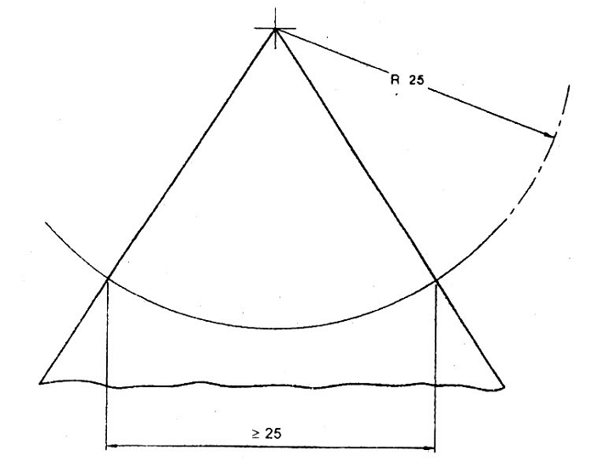
Hình 4 – Phần nhô ra của mảnh vỡ

Phụ lục A
(tham khảo)
Mô tả thử nghiệm va đập rơi bi
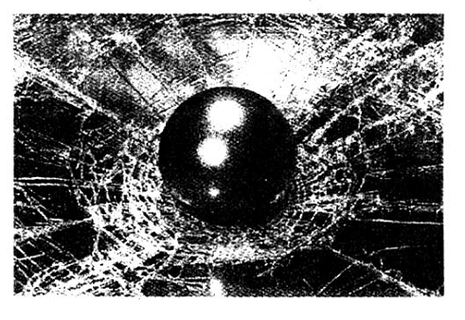
Hình A.1 – Mô tả thử nghiệm va đập rơi bi

